Práctica 2

Nombre: Creación de una base de datos con Oracle 18c

Integrante(s): Néstor Iván Martínez Ostoa

Grupo de teoría: 3

Nombre del profesor: Ing. Jorge Alberto Rodríguez Campos

Semestre: 2020-2

Fecha de entrega: 21 de febrero del 2020

C1: Cuestionario Previo

Memoria compartida en Linux

La memoria compartida se puede emplear para enviar señales y compartir información en común entre dos programas completamente diferentes. Sin embargo, por cuestiones de seguridad, el sistema operativo será quien tenga quer autorizar cómo se manejan las comunicaciones entre procesos. Para conseguir que dos procesos se comuniquen entre sí, se deberá hacer lo siguiente:
1. Conseguir una clave de tipo key_t que sea común para todos los programas que quieran compartir memoria.
2. Crear la zona de memoria.
3. Obtener un puntero que apunte a la zona de memoria para poder escribir o leer de ella.

Utilidad del archivo /etc/mtab
mtab significa mounted file systems table y lo empleamos para listar todos los sistemas de archivos montados actualmente en el sistema.

Utilidad del comando df -h
Éste comando lo empleamos para enlistar la cantidad de memoria en disco disponible en el sistema de archivos. Al emplear la bandera -h indicamos que imprimirá los resultados en potencias de 1024.

Bibliografía
http://ordenador.wingwit.com/Sistemas/linux/205994.html#.XkmSdeFMGrw
https://en.wikipedia.org/wiki/Mtab

Desarrollo
C2: instancia y listener detenidos.
1. sqplus / as sysbda
2. shutdown immediate
3. lsnrctl stop

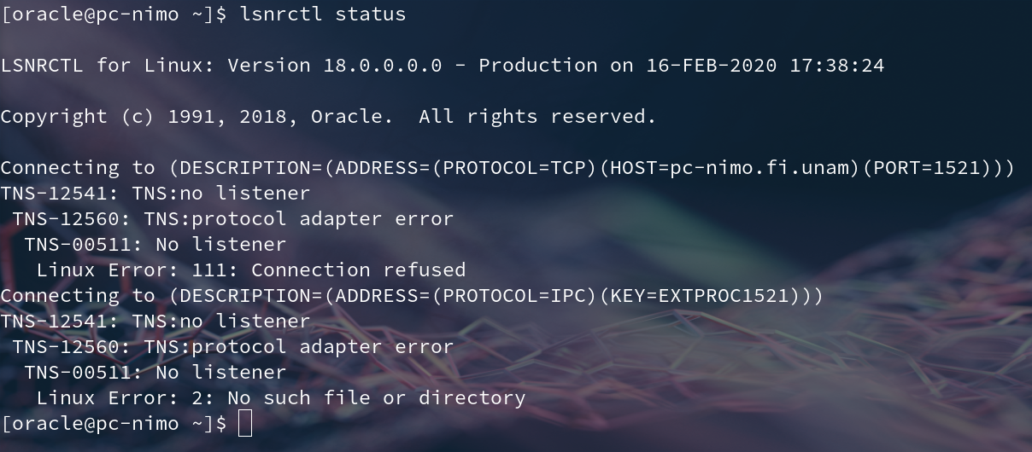
C3: listener levantado e instancia detenida.
1. lsnrctl start

C4: listener e instancia levantados.
1. lsnrctl start
2. sqlplus / as sysdba
3. startup
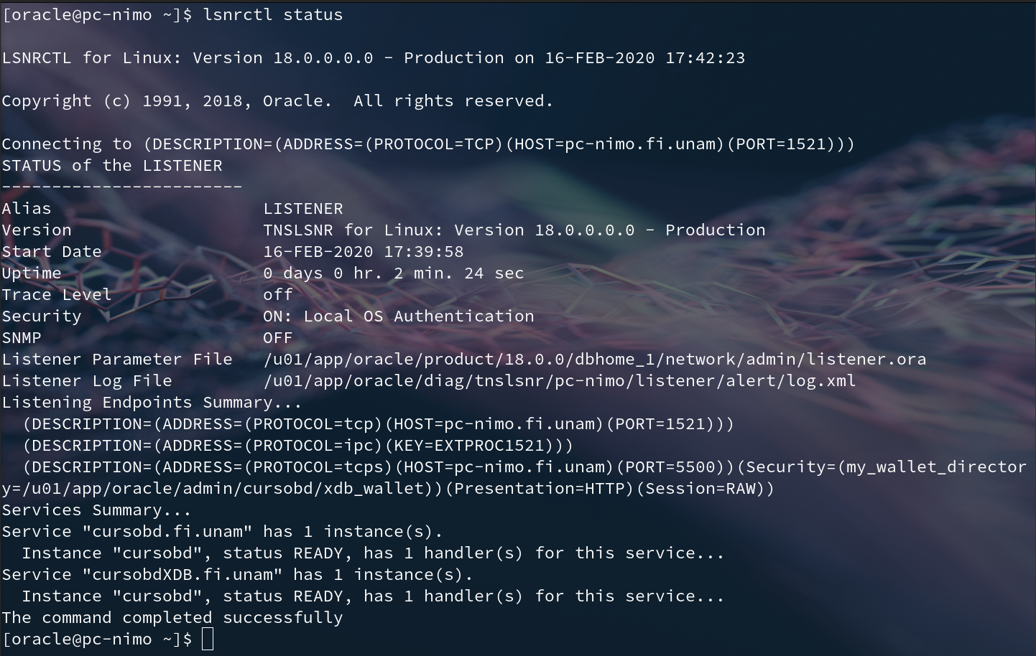

C5: consultas y resultados
Consultas 1-3:
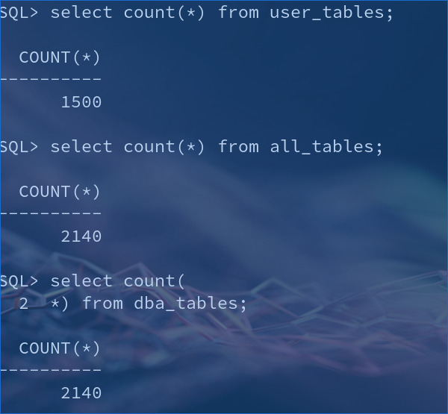

Consulta 4:
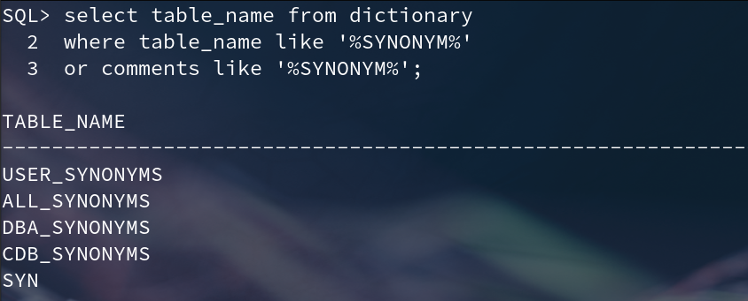
Consulta 5:
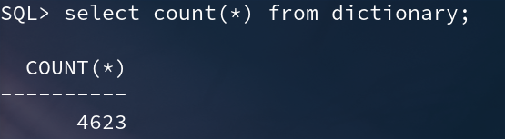

C6: script de validación

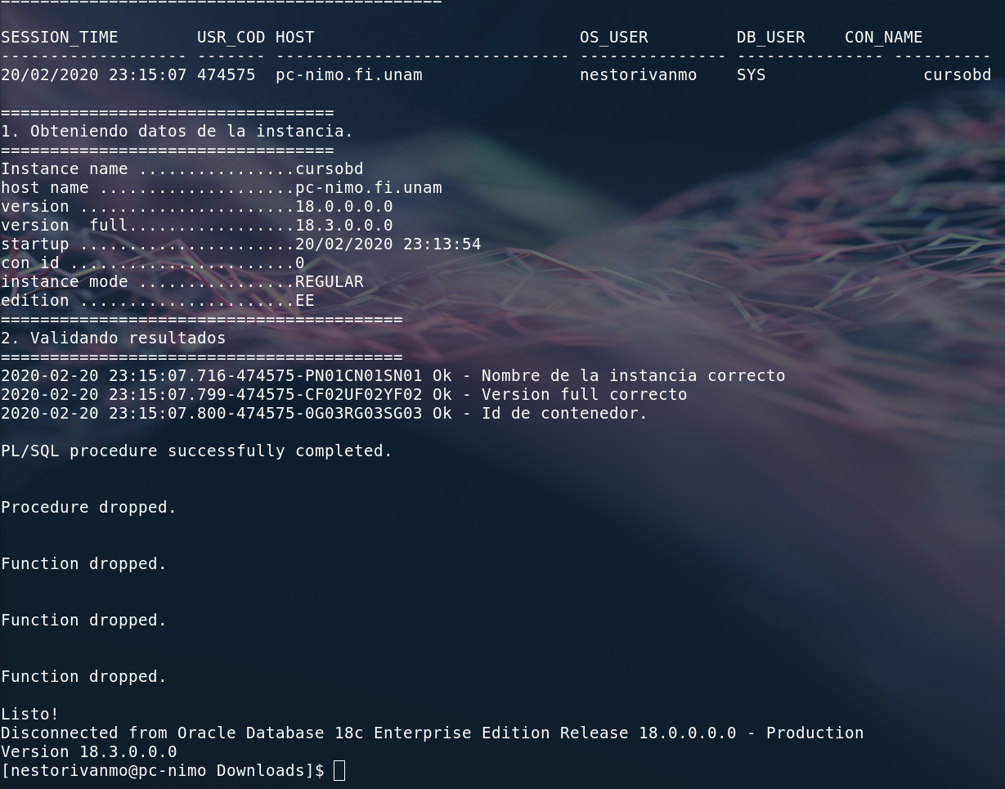

Rúbrica de evaluación
